**Транспорт легковой, грузовой**

Здравствуйте, друзья мои. Мы снова вместе, и сегодня нас ждет очень интересная работа. Мы с вами попробуем нарисовать транспорт. Как в древние времена передвигались люди? Правильно, пешком. А если им нужно было попасть куда-то быстро, они запрягали лошадь в телегу, в карету или скакали верхом. Шло время, и вот уже на наших дорогах множество машин разного вида. Есть легковой транспорт, есть грузовой, воздушный, водяной, железнодорожный и т. д.

**Рис. №1**

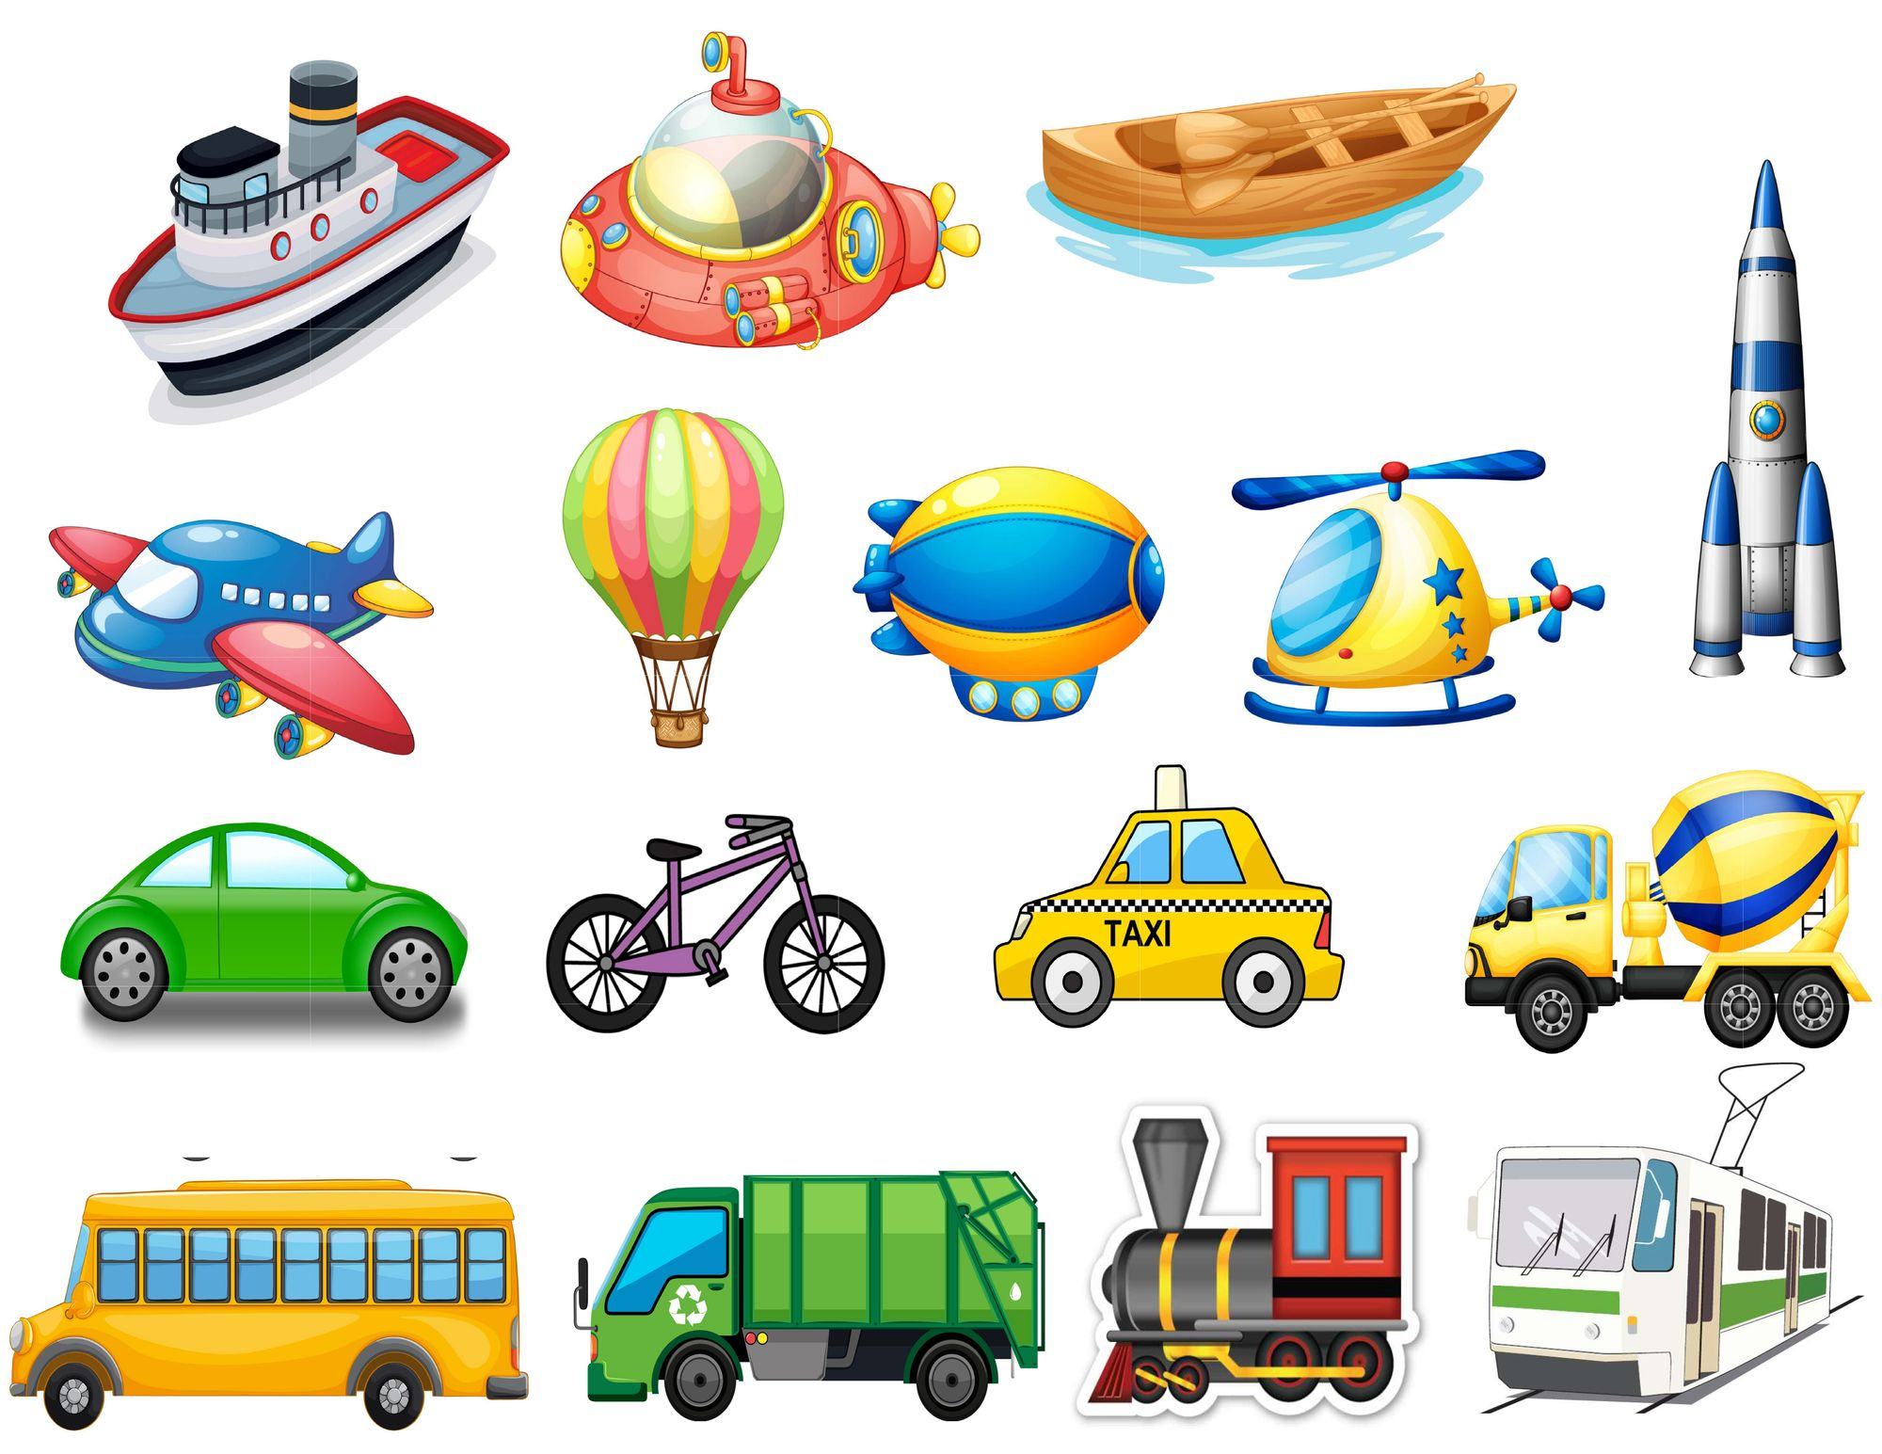

Можно долго перечислять виды транспорта, так как их очень много (рис. №1). Мы сегодня попробуем нарисовать пассажирский транспорт. Начнем с легкового автомобиля. И конечно же обратимся к нашим помощникам – геометрическим фигурам.

Давайте рассмотрим схему на рис. №2.

Какие геометрические формы мы видим? Это прямоугольник, трапеция, круги. А в какой последовательности их применил художник, подумайте сами. Попробуйте самостоятельно нарисовать машину.

**Рис.№2.**

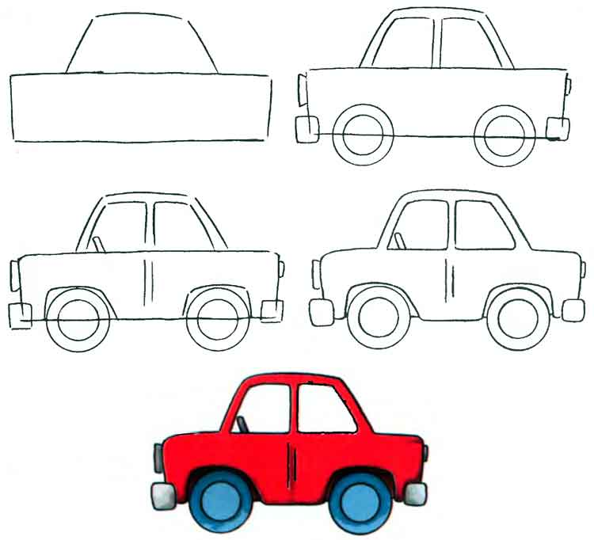

Осталось выбрать цвет вашего авто и рисунок будет готов. А если вы захотите нарисовать машину для перевозки грузов, обратите внимание на схему на рис. №3.

**Рис.№3**

